- Le jeudi 24 novembre, Julie Petit artiste plasticienne et illustratrice est venue dans notre classe pour nous parler de son travail et nous montrer quelques unes de ses œuvres ;
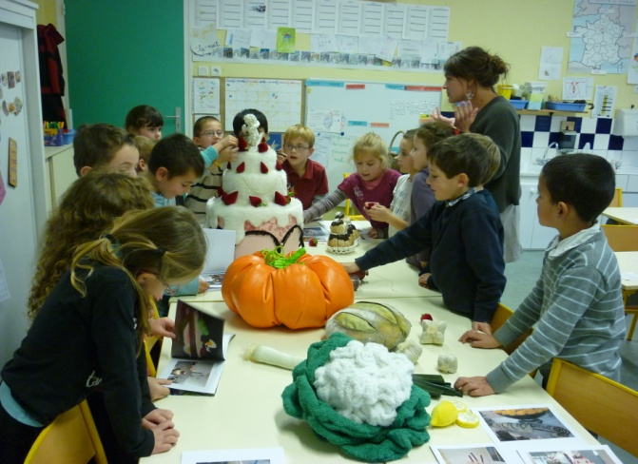
Julie nous a apporté des légumes et des
gâteaux en tissu.

Nous avons aussi regardé des photos
d’oeuvres d’artistes mêlant art et alimentation :
Carl Warner, Claes Oldenbourg, Will Cotton,
Akika Ido et Pierre Javelle (« minimiams »)…

- Le jeudi 15 décembre, Julie est revenue , pour nous aider à réaliser une œuvre en produits comestibles : gâteaux, bonbons, chocolat, sucre…
Nous avons d’abord préparé la ganache au chocolat qui allait nous servir de « ciment » et le glaçage ; les jaunes d’œufs ont servi à faire de délicieux cookies aux amandes et noisettes.
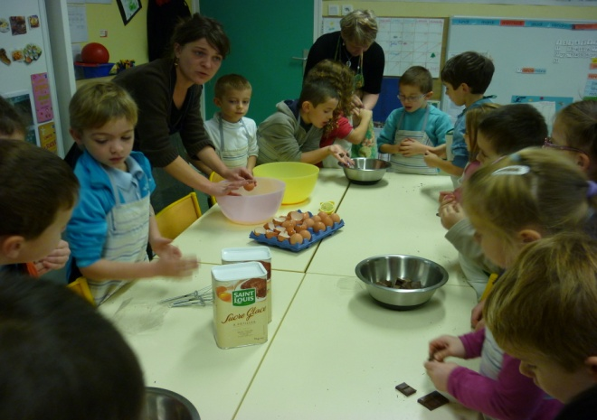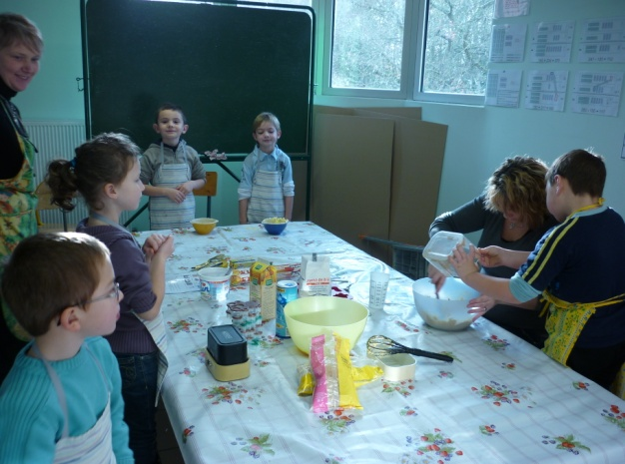
préparatifs atelier cuisine
Ensuite, nous avons participé à différents ateliers : confection de sapins en pâte d’amande sur cornets de glace et en pain d’épice, fabrication de maisons en gâteaux, pâtisserie.
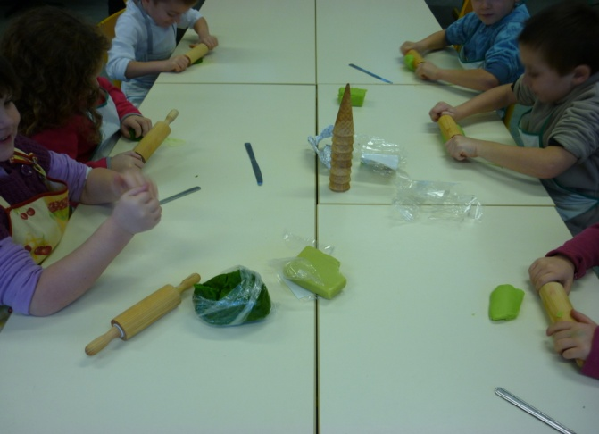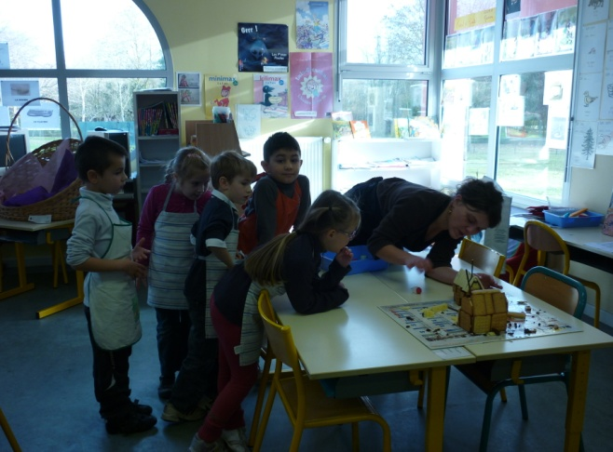
Fabrication des sapins construction de maisons
L’après-midi, nous avons coloré le glaçage et nous avons réfléchi à notre maquette, où mettre les maisons, le plan d’eau, les arbres ? Ensuite nous nous sommes répartis en ateliers : préparation du relief de notre maquette, modelage en pâte d’amande (bonshommes de neige et autres personnages), décoration des cookies et des personnages en chocolat (que Julie nous avait faits) avec le glaçage coloré, fabrication de sapins en meringue, fabrication d’herbe en pâte d’amande avec des presse-ail.
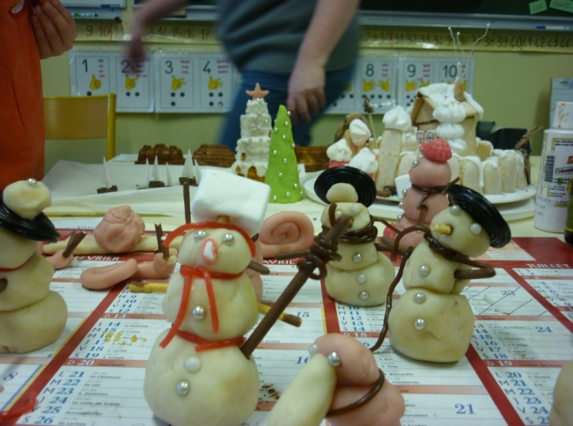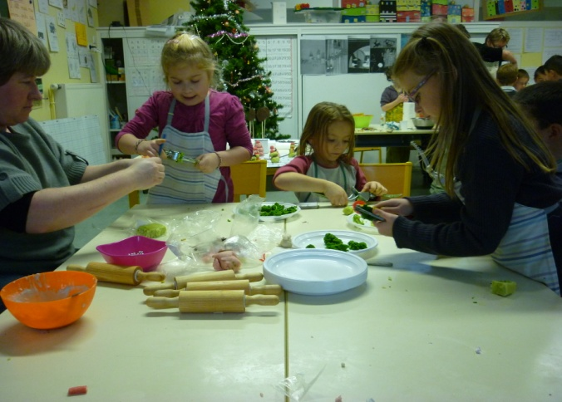
Ensuite, on a collé des tranches de gâteau et de brioche pour faire le sol et on a recouvert de farine puis de sucre, on a posé ce qu’on avait fabriqué et Julie a fait couler du glaçage pour faire la neige.
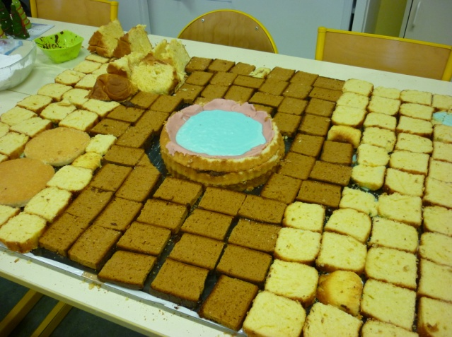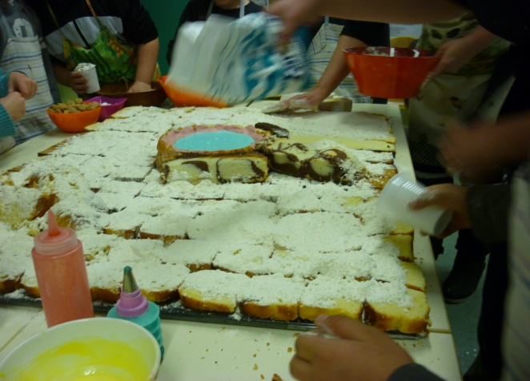

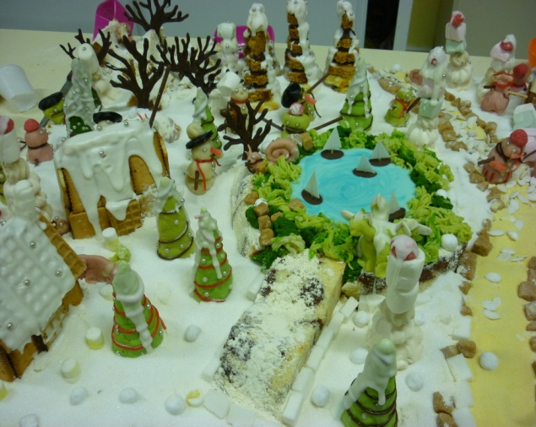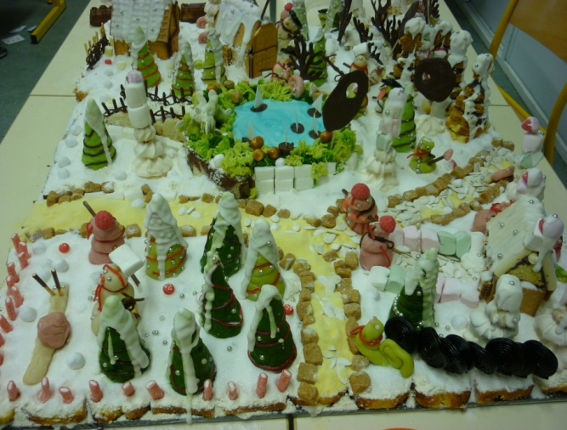
Notre travail terminé, nous avons pu goûter aux cookies. Maintenant, notre paysage est exposé dans l’entrée de la maternelle et nous verrons ce qui se passera avec le temps…
Merci à Julie, aux mamans venues nous aider, à Morgane, à la maîtresse et aussi à l’Association de Parents d’Elèves.

